**Отчет по практической работе №**1

**по дисциплине МДК 01.02 “Технологии разработки программного обеспечения”.**

Выполнил: студент

группы 319

Губайдуллина Камилла Рустемовна

Дата 22.11.2024

**Цель работы:** Цель работы – научиться устанавливать операционную систему на базе ядра Linux в VirtualBox, настраивать виртуальную машину и работать с основными командами операционной системы.

**Основная структура задания**

Задание №1: Подготовка виртуальной машины в VirtualBox

* 1. 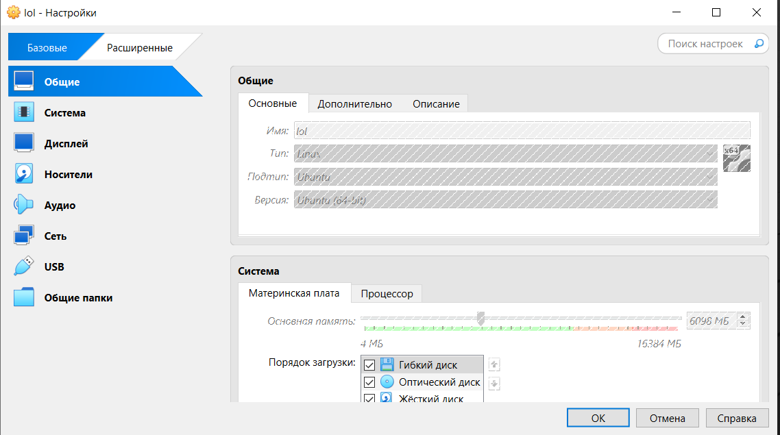Я установила и настроила VirtualBox на ПК через официальный сайт, скачала установочный образ Linux, подключила его к виртуальной машине.

Рисунок 1 — установка VirtualBox

* 1. Далее я создала виртуальную машину и настроила параметры (оперативная память, процессор, размер диска).

Рисунок 2 — настройка VirtualBox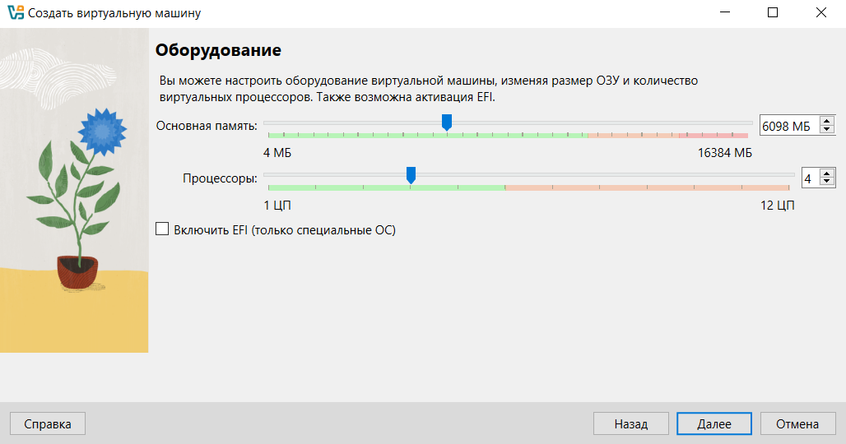

Задание №2: Установка ОС Linux в виртуальной машине

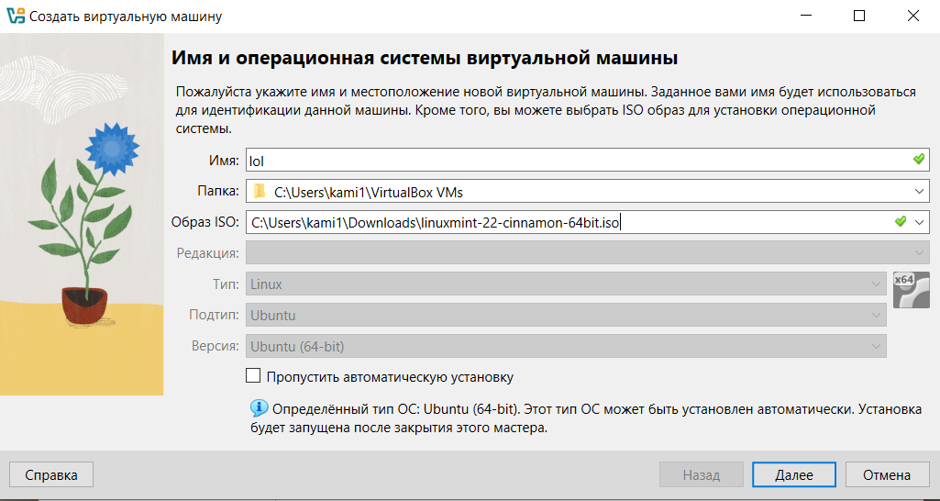2.1. Затем я скачала установочный образ Linux Ubuntu Cinnamon и подключила его к виртуальной машине.

Рисунок 3 — подключение Linux Ubuntu

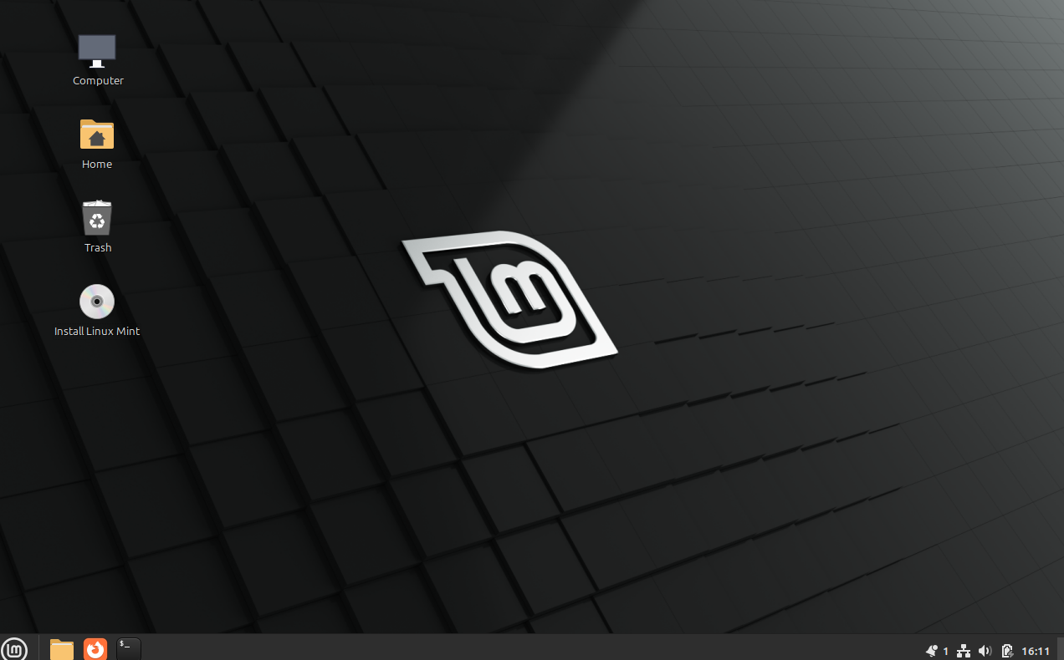2.2. Выполнила установку и запуск ОС.

Рисунок 4 — установка и запуск ОС

Задание №3: Настройка резервного копирования системных файлов

3.1. Настроила резервное копирование важных системных файлов в директорию на виртуальном диске.

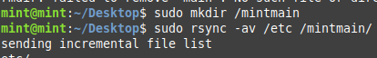

3.2. Проверила корректность выполнения процесса резервного копирования.

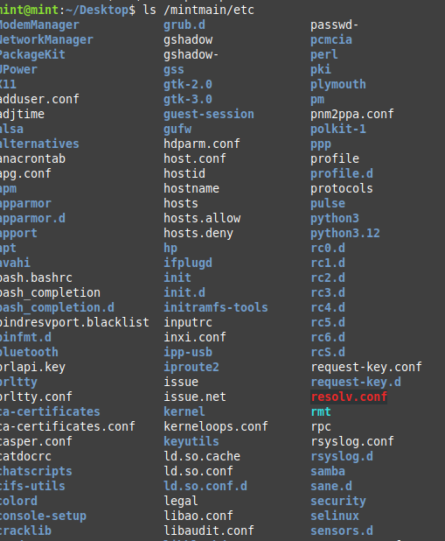

Задание №4: Создание и работа с файлами через vim

4.1. В командной строке создала несколько директорий.



4.2. Затем, используя vim, создала текстовые файлы в этих директориях и внесла в них данные.

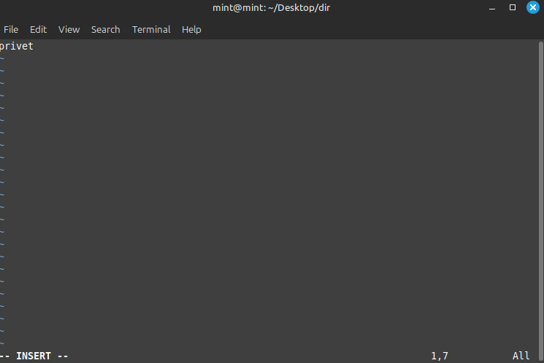 Рисунок 5 — редактирование текстовых файлов с помощью vim

Задание №5: Создание и редактирование конфигурационных файлов

5.1. Используя vim, были открыты и отредактированы конфигурационные файлы системы.

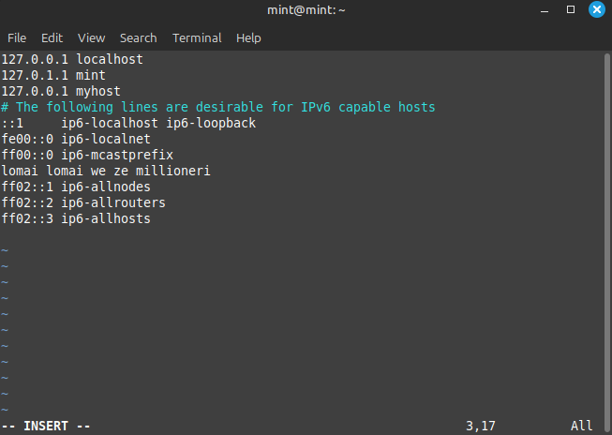

5.2. Проверила изменения в hosts.

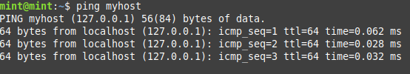

**Вывод работы:** были освоены навыки установки и настройки Linux в VirtualBox, я научилась настраивать виртуальную машину и резервное копирование системных файлов, также была освоена работа с vim. Полученные навыки в ходе практической работы важны для дальнейшего изучения и применения Linux.